

**СОВЕТ ПРИВОЛЖСКОГО МУНИЦИПАЛЬНОГО РАЙОНА**

**РЕШЕНИЕ**

|  |  |  |  |  |  |  |  |  |
| --- | --- | --- | --- | --- | --- | --- | --- | --- |
| **от** | **«** | **26** | **»** | **10** | **2023 г** |  | **№** | **58** |

**г. Приволжск**

**О принятии жилого помещения из муниципальной собственности Ингарского сельского поселения в муниципальную собственность Приволжского муниципального района**

Руководствуясь Гражданским кодексом Российской Федерации, Земельным кодексом Российской Федерации, Федеральным [законом](consultantplus://offline/ref=5FD8A8330282DC2CAE0034C73C27E5DB86A55F3B2E2BA9C1C109A308379EA97B6FC7DC97799C5358F4C28B020784E00C33ECEB5A85E8DEADDFCAG) от 06.10.2003 № 131-ФЗ «Об общих принципах организации местного самоуправления в Российской Федерации», Уставом Приволжского муниципального района, в соответствии с Положением о порядке управления и распоряжения муниципальной собственностью Приволжского муниципального района, утвержденным решением Совета Приволжского муниципального района от 22.11.2011 №119, на основании решения Совета Ингарского сельского поселения от 29.09.2023 №27 «О передаче имущества в собственность Приволжского муниципального района», Совет Приволжского муниципального района

**РЕШИЛ:**

1. Принять из муниципальной собственности Ингарского сельского поселения в муниципальную собственность Приволжского муниципального района жилое помещение, указанное в приложении к настоящему решению.

2. Администрации Приволжского муниципального района совместно с администрацией Ингарского сельского поселения оформить в соответствии с действующим законодательством акты приема-передачи жилого помещения, указанного в приложении к настоящему решению.

3. Право собственности на передаваемое имущество возникает с момента подписания передаточного акта.

4. Настоящее решение вступает в силу со дня официального опубликования в информационном бюллетене «Вестник Совета и администрации Приволжского муниципального района».

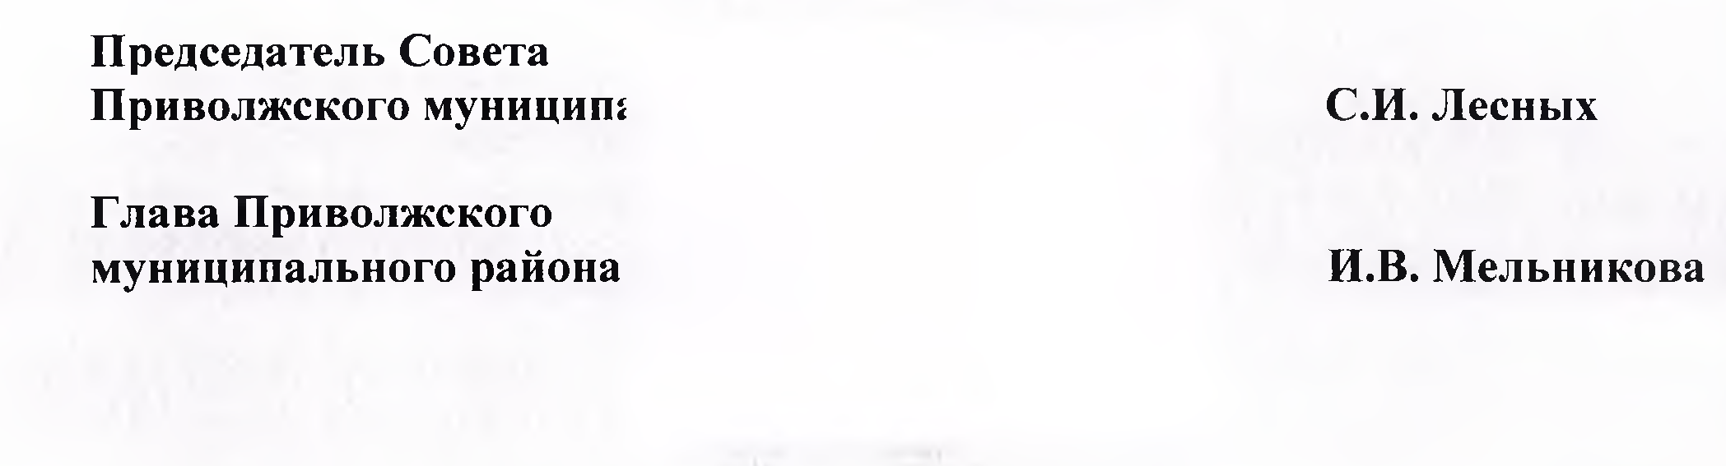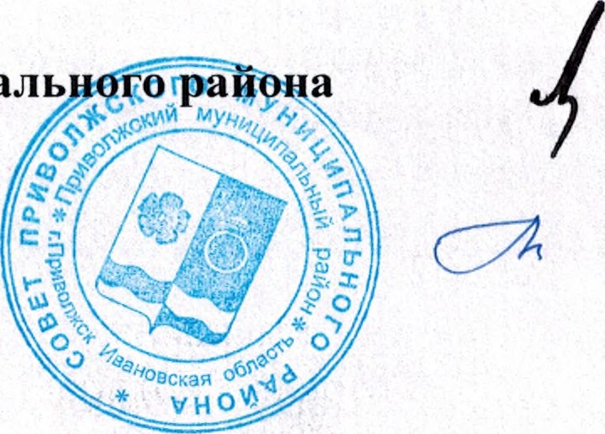

Приложение

к решению Совета Приволжского

муниципального района

от 26.10. 2023 г. № 58

**Перечень недвижимого имущества, передаваемого из муниципальной собственности Ингарского сельского поселения в муниципальную собственность Приволжского муниципального района**

|  |  |  |
| --- | --- | --- |
| № п/п | Наименование объекта и его индивидуализирующие характеристики | Адрес местонахождения |
| 1 | Жилое помещение: квартира, кадастровый номер 37:13:030301:680, площадь 39,7 кв.м | Ивановская область, Приволжский район, с. Толпыгино, ул. Просторная, д.7, кв.9 |

Лист согласования

проекта решения Совета Приволжского муниципального района

Проект решения

вносит Комитет по управлению муниципальным имуществом

(наименование структурного подразделения Администрации или учреждения)

|  |  |  |  |
| --- | --- | --- | --- |
| Дата внесения проекта | Должность лица, внесшего проект | ФИО должностного лица, внесшего проект | Подпись о согласовании проекта или Замечания к проекту |
|  | Главный специалист КУМИ | Яблокова О.А. |  |
|  | Председатель КУМИ | Мелешенко Н.Ф. |  |
| **Согласовано** | | | |
|  | Начальник юридического отдела | Скачкова Н.Н. |  |

Список рассылки

|  |  |  |
| --- | --- | --- |
| Количество  экземпляров | Наименование структурного подразделения Администрации или учреждения | ФИО  адресата |
| 1 | Комитет по управлению муниципальным имуществом | Мелешенко Н.Ф. |